Организация образовательного процесса
В учреждении образования осуществляется обучение и воспитание на I и II ступенях общего среднего образования (II-IX классы). Образовательный процесс организуется по программам Министерства образования Республики Беларусь для учреждений общего среднего образования, включающей пятидневную учебную неделю и два дня недели для проведения с учащимися спортивно-массовых, физкультурно-оздоровительных, иных воспитательных мероприятий.

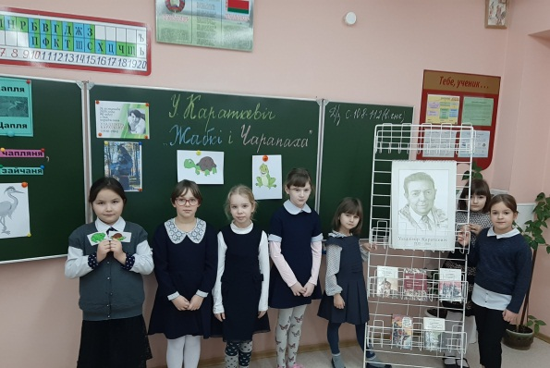

Основным языком обучения и воспитания является русский язык. Обязательный для изучения иностранный язык – английский. Для продолжения изучения обучающимися V – IX классов ранее изучаемого иностранного языка, который не изучается в учреждении, могут изучаться также немецкий, французский, испанский языки.
Изучение учебных предметов осуществляется на базовом уровне. Обучающиеся имеют право на бесплатное пользование учебниками и учебными пособиями.
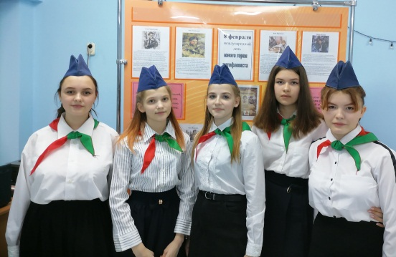

Дополнительно проводятся стимулирующие, поддерживающие занятия, занятия по физической реабилитации и музыкально-ритмические занятия, общественно полезный труд.
Рациональное питание – один из факторов, оказывающих благотворное влияние на здоровье ребенка. Пятиразовое питание в санаторной школе-интернате организовано в соответствии с требованиями санитарных норм, правил и гигиенических нормативов. При необходимости организуется диетическое питание.

Наш адрес:
222130
Минская область
Борисовский район
аг. Старо-Борисов
ул.Островского, 1
Тел/факс 8 (0177)72-07-70
Сайт: интернат.бел
e-mail: staro-borisov@minsk-region.edu.by

Министерство образования Республики Беларусь
Главное управление по образованию Минского областного исполнительного комитета
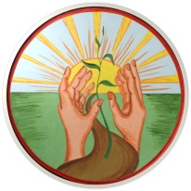

Государственное учреждение образования «Староборисовская санаторная школа-интернат»

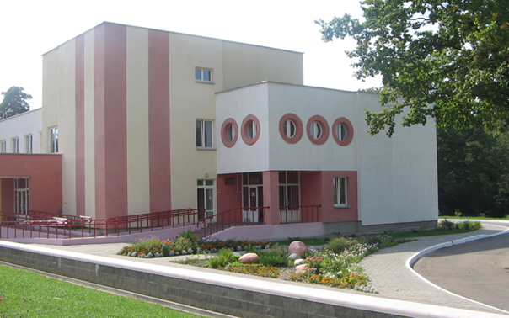

Целью деятельности учреждения образования является организация лечебного и образовательного процессов, направленных на оздоровление, лечение, укрепление здоровья детей с заболеваниями органов дыхания
Приоритетные задачи санаторной школы-интерната
- укрепление и сохранение здоровья учащихся;
- личностно-ориентированный подход в обучении и воспитании учащихся;
- привитие уважения к историческому прошлому Республики Беларусь, национальным традициям и культуре

Условия приема в санаторную школу-интернат
Зачисление учащихся в санаторную школу-интернат проводится с момента начала учебного года (четверти) приказом директора на основании следующих документов:
- копии свидетельства о рождении или документа, удостоверяющего личность;
- медицинской справки о состоянии здоровья или выписки из медицинских документов;
- карты прививок;
- педагогической характеристики на учащегося;
- ведомости учета результатов учебной деятельности и поведения учащегося;
- документов, подтверждающих право на льготы при приеме в учреждение образования (при наличии права на льготы);
- направления главного управления по образованию Минского областного исполнительного комитета.

Лечебно-оздоровительные мероприятия
Лечебно-оздоровительная работа в санаторной школе-интернат осуществляется медицинскими работниками поликлиники № 5 УЗ «Борисовская больница № 2».
В медицинских кабинетах лечебно-восстановительного блока проводятся лечебно-реабилитационные процедуры:
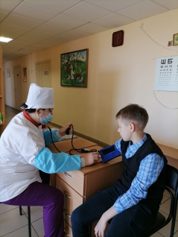
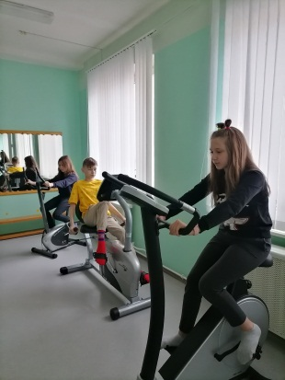
- гидротерапия (циркулярный душ, дождевой, душ Шарко, подводный душ-массаж, вихревая ванна) 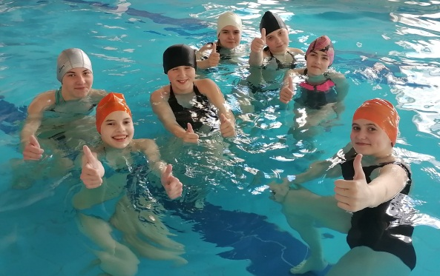
- бальнеолечение с использованием хвойного экстракта, йодоброма и минеральных солей
- теплолечение (озокерито-парафиновые аппликации, сауна)
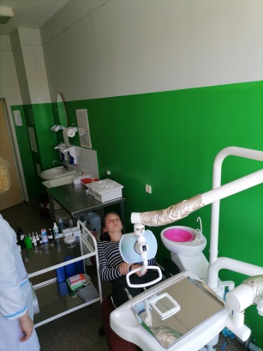
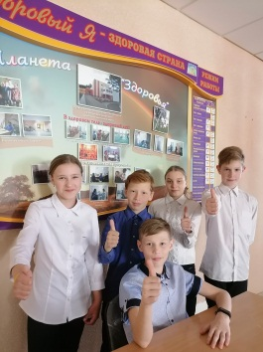
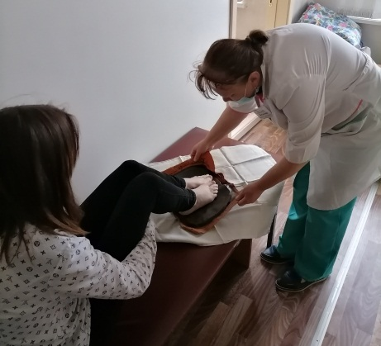
- ингаляционная терапия
- механический термомассаж
- массаж классический
- электролечение, светолечение
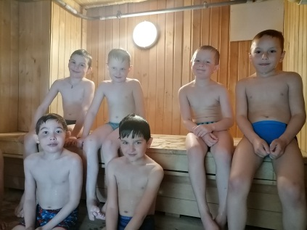

К услугам учащихся сауна, бассейн рециркуляционного типа, зал лечебной физкультуры, стоматологический кабинет.

